2015年度 第3回 筑後ブロック研修会

社会福祉士が対人援助専門職として実践力を高めるためには、「基本の習熟」と「実勢の振り返り」が基盤となります。基本がより習熟することで、対象者や状況への深い理解に繋がり、それを実践と結び付けながら学習することで応用力（実践知）高まります。そして、これらの作業（内省）を単発的ではなく継続的に行うことが最も大切となります。
今回の研修では、この点を踏まえた講義とグループスーパービジョンの要素を加味した事例検討会を行います。
日時 2016年3月19日（土） 14：00～17：00 （受付時間13：30～）
定員 25名
会場 社会保険大牟田天領病院 福祉センター3F（駐車場奥の茶色の建物）
住所 大牟田市天領町1-100 TEL 0944-54-8482
内 容 講義と実践事例の検討会
講師 梅田 真嗣 氏（社会保険大牟田天領病院）
参加費 資料代として、会員は500円、非会員は2,000円徴収します。
申込方法 共用の「研修会参加申込書」に必要事項を記入の上、3月11日までにメール、
FAXにて福岡県社会福祉士会事務局までお申し込みください。
研修単位 旧生涯研修制度 共通研修課程 3単位
新生涯研修制度 生涯研修制度独自の研修 3時間
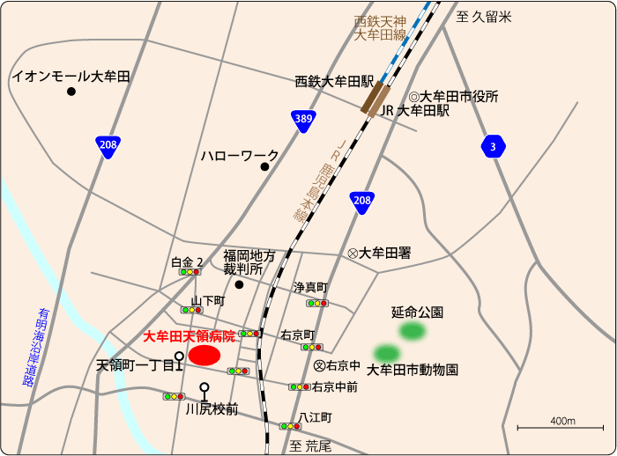
アクセスマップ

お問い合わせ先
■加倉俊輔 [筑後ブロック幹事長 大牟田市立病院 地域医療連携室 (TEL0944-53-1061)]
■緒方弘征 [筑後ブロック長 大牟田市吉野地区地域包括支援ｾﾝﾀｰ(TEL0944-41-6025)]

